ROKET SALINCAK

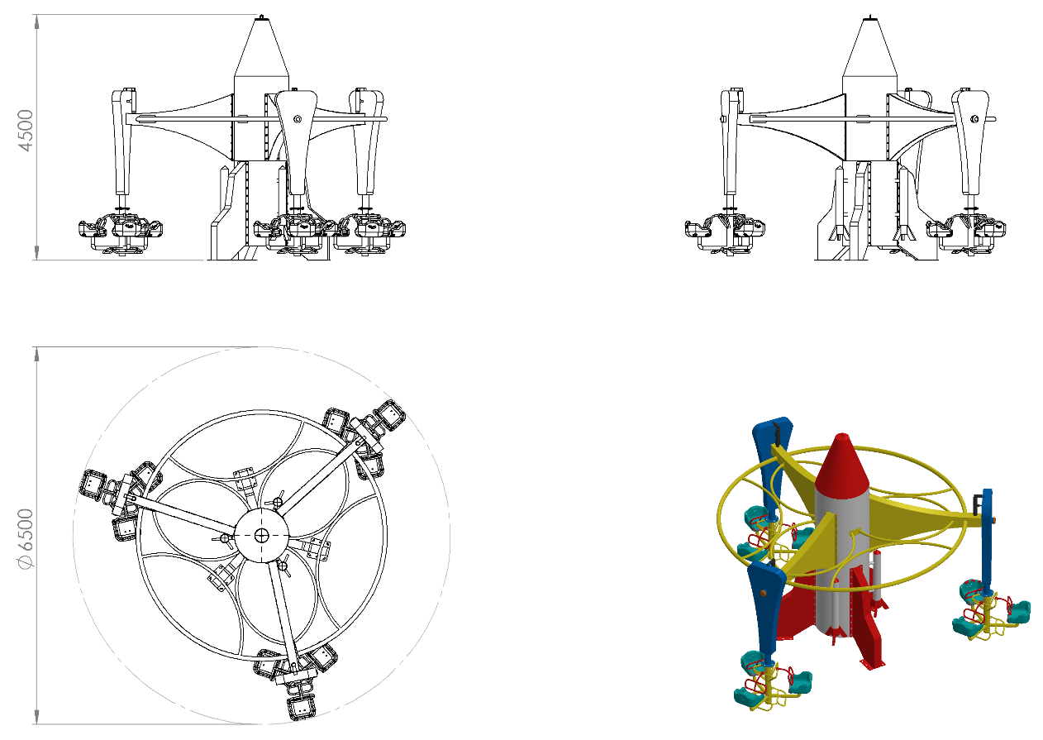

Roket Salıncak oyun elemanı Ø5800 mm çapında ve yerden yüksekliği 4500 mm olacak şekilde teknik resme uygun olarak roket görünümünde üretilecektir.
Roket Salıncak oyun elemanı çocukların 3’erli grup halinde radyal hareket kabiliyeti ile dönme dolap olarak kullanabilecekleri ve sarkaç kol yöntemi ile açısal salınım kabiliyeti kazanıp 3 eksende hareket edebilecekleri şekilde dizayn edilerek toplamda 9 çocuğun aynı anda kullanabileceği şekilde üretilecektir. Roket Salıncak oyun elemanı ana taşıyıcı gövde, taşıyıcı kollar, sarkaç kollar ve döner mekanizma olmak üzere 4 ana parçadan oluşacaktır. Oyun elemanı ana taşıyıcı gövdesi Ø970 x 2 mm ST-37 malzemeden üretilecek olup, iç kısmı çember yöntemi ile güçlendirilip yüksek mukavemet kazandırılacaktır.

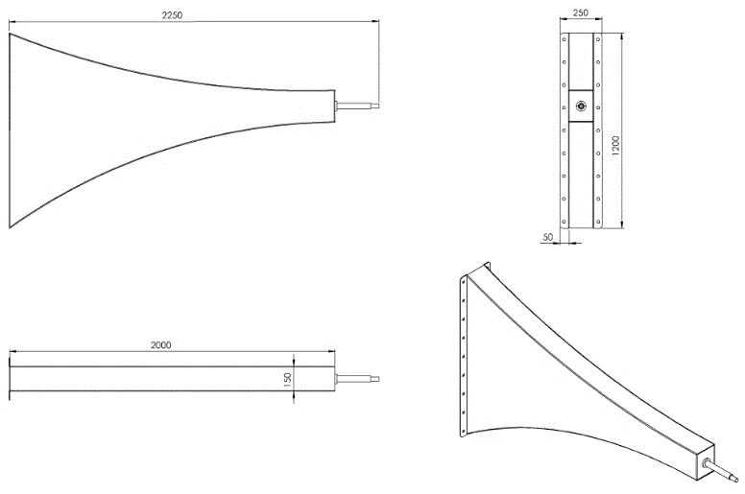

Ana taşıyıcı gövde üzerine de monte olarak bağlanacak olan taşıyıcı kollar 4 mm ST-37 malzemeden teknik resme uygun olarak toplam 2250 mm boyunda ve 150 mm genişliğinde üretilecek olup, uç noktasında 50’lik kovan mili mevcut olacak ve konstrüksiyon iç yapısının konstrüksiyonu kuvvetlendirilecektir.
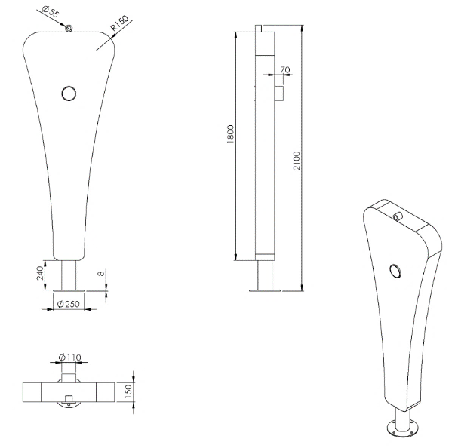
Sarkaç kollar teknik resme uygun olarak üretilecek olup, taşıyıcı kollar ve döner mekanizmaya Ø 114 x 83 mm kovan yardımı ile bağlanacaktır.
Sarkaç kollar toplamda 2100 mm uzunluğunda 700 mm genişliğinde ve 150 mm derinliğinde üretilecek olup, döner mekanizma bağlantısı Ø250 x 8 mm flanş ile gerçekleştirilecektir.
Sarkaç kolların güvenlik tedbiri açısından açısal hareketini kısıtlayıcı ve fren görevi yapan pistonlar mevcut olacaktır.

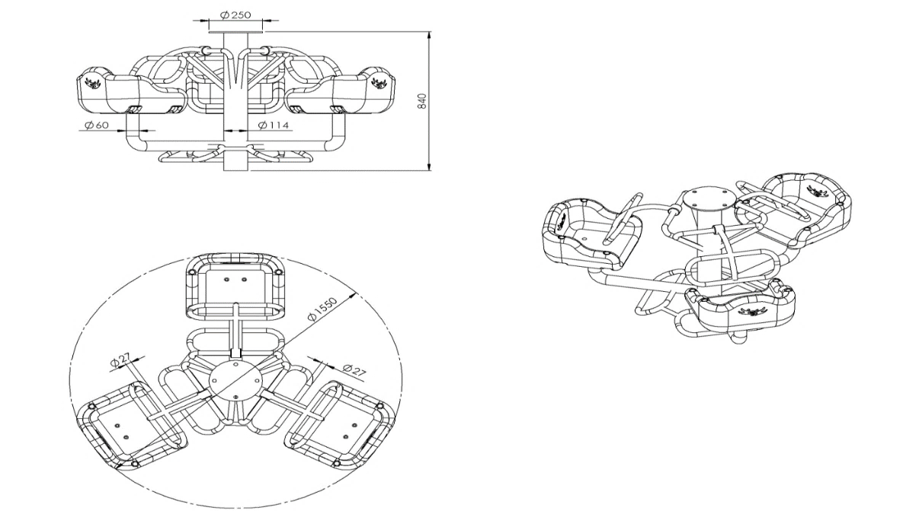
Döner mekanizma Ø1550 mm çapında ve 840 mm yüksekliğinde olarak teknik resme uygun olarak üretilecektir. Döner Mekanizmanın sarkaç kol üzerine bağlantı Ø250 x 8 mm flanş yardımı ile gerçekleştirilecek olup, ana taşıyıcısı Ø114 x 4,2 mm SDM borudan üretilecektir. Döner mekanizma yan kolları Ø60 x 2,5 mm SDM borudan üretilecek olup, el tutma, ayak basma ve emniyet bariyeri Ø 27 mm’lik borudan üretilecektir ve emniyet bariyeri inip binmelerde kolaylık sağlaması açısından mafsal sistemine sahip olacaktır.
Salıncak oturağı şişirme yöntemi ile 1. Sınıf polietilen ham mamulünden oturak olarak iki cidarlı olarak imal edilecektir. Oturak ağırlığı minimum 3450 g olacak olup, alt yüzey tasarımının oturak yüzeyindeki ağırlık ve oluşabilecek dış kuvvetlerin yayılı yük halinde dağılımı ile beraber zincir bağlantısının sağlamlığı için 5 x 25 mm lamadan oturağın alt yüzeyini saracak biçimde kanallı olarak tasarlanması gerekmektedir.

YÜZEY KAPLAMA

Metal konstrüksiyon ekipmanlarına yüzey kaplama işlemi gerçekleştirilecektir. Kaplama işleminde öncelikle metal yüzeylerden kir, pas ve yağ artıkları, asidik yağ alma kimyasalları ile temizlenecektir. Temizlenen metal yüzeylerde kaplamanın dayanıklılığını artırmak için belirtilen şartlarda ve özelliklerde kumlama işlemi yapılacaktır. Kumlama işlemi sonrasında metal konstrüksiyon ekipmanları püskürtme yöntemiyle elektrostatik toz boya ile kaplanacaktır.

KUMLAMA METOTU

Kumlama işleminin istenilen şekilde oluşması için S – 330 ile S – 660 arasında özel yapılmış çelik gridler özel basınçlı teknolojik makine sayesinde fırlatma yöntemiyle makinenin içine asılmış ürünlerin her kısmına noktalama yaparak temizliği sağlanır. Tam temizliğin sağlanması için ürünler askı sistemine her bir noktası kumlanacak şekilde yerleştirilir. Askı sisteminin hızı 3 dev./dak. dan 10 dev./dak arası ayarlanmalı ve askı 360 derece dönerek kumlamanın yapılması sağlanır.

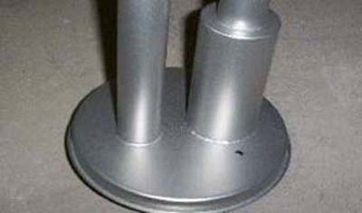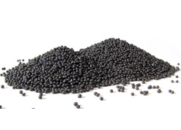

Kumlamada kullanılacak granüller yuvarlak olmalıdır. Diğer köşeli granüller ürünün üzerindeki tabakayı almasından ziyade ürünün deformesini artırmakta ve metal ürünün metal özelliğini azaltacaktır. Köşeli grit malzeme kullanılmayacaktır. Kumlamada kullanılan tozuması en az ve kumlama gücü en iyi olan kum çeşidi olan çelik yuvarlak granüller malzemenin kalınlığına göre kullanılmalıdır. İnce olan bir metal malzemede kullanılan kalın granüller malzemenin kullanım ömrünü azaltacaktır. Kullanılan granüllerin basınç etkisi ile bırakmış olduğu micron noktaların istenilen düzeyde olması için granüllerin sıklıkla yenilenmesi gerekmektedir. Yenilenmemesi durumunda basınçlı çarpma etkisi ile granüller küçüleceğinden yağ, kir, pas alma işleminin tam olmayacağından dolayı boya sırasında ürünün üzerinde kalan yağlar yüzeye çıkacaktır. Bu durumda boyanın iyi olmamasına etki edecektir. Kumlama işlemi tamamlandıktan sonra metal malzemeler toz aldırma kazanlarına yönlendirilir. Burada ürünler yıkanarak elektro statik toz boyama yapılmaya hazır hale getirilir.
KAPLAMA METOTU

Toz boya, boya kabininde özel boya tabancaları vasıtasıyla atılır. Tabancadan geçerken elektrostatik yüklenen toz boya partikülleri kabin içinde boyanacak malzemeye yapışır ve kaplama işlemi gerçekleşmiş olur. Toz boyanın malzeme yüzeyine tam olarak yapışabilmesi için malzemenin de çok iyi bir şekilde topraklanması gerekir. Malzeme toz boya ile kaplandıktan sonra pişirme fırınına girer. 200˚C olan fırın ısısı toz boyanın erimesini ve malzeme üzerine yapışmasını sağlar. Fırında bekleme süresi bittikten sonra malzeme fırından çıkartılarak herhangi bir temas olmaksızın soğumaya bırakılır.
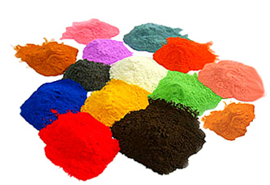

BETON ZEMİNE MONTAJ DETAYLARI

Alanın betonu terazili bir biçimde atılmış olması gerekmektedir. Alt taşıyıcı gövde ayaklarında betona montaj için min. 350 x 350 x 4 mm ebatlarında flanş kaynak yöntemiyle birleştirilmiş olacaktır. Ayaklar teraziye alındıktan sonra tabla/flanşta bulunan delikler yardımıyla zemine montajı çelik/kimyasal dübel ve 10 x 100 mm flanşlı trifon vida ile montaj edilecektir.

